Государственное бюджетное дошкольное образовательное учреждение

центр развития ребенка детский сад № 49

Колпинского района, Санкт-Петербурга.

**Сценарий развлечения для детей средней группы «Здравствуй, осень золотая!».**

Маслаева А. В.

Носкова Е. Н.

Михалева Л.А.

2014

«Здравствуй, осень золотая».

**Цель:** закрепить знания детей об изменениях в природе с наступлением осени.

**ЗАДАЧИ:**

* формировать навыки самостоятельного исполнения выученных песен и танцев;
* создавать праздничное, радостное настроение у участников праздника;
* формировать устойчивый интерес ко всем видам музыкальной деятельности.

Вед: Здравствуйте, ребята! Мы рады видеть вас сегодня в нашем зале. Ребята, а какое сейчас время года? (Ответы детей). Правильно, а какие изменения в природе происходят осенью? (Ответы детей). Молодцы, дети, все правильно отвечаете. Сейчас мы споем песню, которая так и называется «Осенняя».

*Исполнение песни «Осеняя» ( Сл. и муз. Л. Б. Кривонос).*

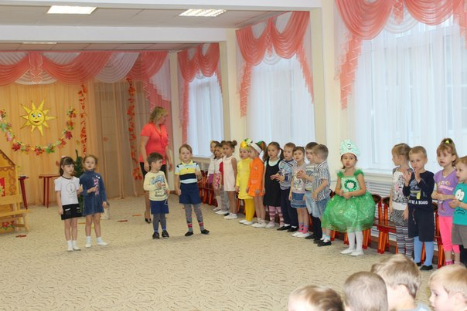

Вед: Осенью созревает много фруктов и овощей. Какие овощи и фрукты вы знаете? (Ответы детей). Правильно, ребята. Наши дети подготовили сценку про овощи.

*Сценка «Таня и овощи».*

**СЦЕНКА «ТАНЯ И ОВОЩИ».**

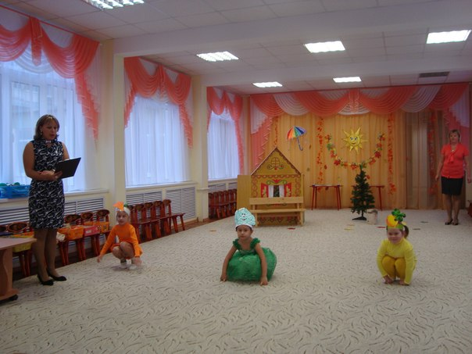

Вед: Однажды мама послала свою дочку Таню в огород, собрать там к обеду разных овощей, и вот что произошло на огороде.

*Входит девочка Таня, в руках у нее корзиночка, танцует.*

Таня: Посылает меня мама в огород, и капуста и морковка тут растет.

Но каких нарвать не знаю овощей для салата, винегрета и для щей.

Как мне только разобраться и узнать, что мне надо для обеда собирать?

Кто бы в этом трудном деле мне помог, где морковка, где капуста, где лучок?

Морковка: Я красная девица, зеленая косица! Собою я горжусь, и для всего гожусь!

И для сока, и для щей, для салатов и борщей.

В пироги и винегрет, и зайчишкам на обед!

Капуста: Я бела и сочна, и полезна и вкусна,

Стою на толстой ножке, скрипят мои одежки.

Репка: Я на солнышко похожа, я росла на грядке тоже!

Сладкая да крепкая, называюсь репкою.

Вкус у меня особый – возьми, дружок, попробуй!

*Вдруг входит козел, он трясет бородой, угрожая рогами*

Козел: Не дам я морковки, не дам огурцов, за каждый кочан я сражаться готов!

Репка: Защити нас, Таня, от козла нас можешь ты спасти?

Прогони его ты поскорей, пусть идет дорогою своей!

Защити нас, Таня, защити, от козла нас можешь ты спасти!

Таня: *берет хворостинку, подступает к козлу, грозит ему*

Ты, козел – козлище, зеленые глазище, уходи, уходи, огороду не вреди!

Не стучи ногами, не крути рогами, уходи, уходи, огороду не вреди!

Морковка: Спасибо, спасибо! Большое спасибо!

Мы выгнать козла без тебя не смогли бы!

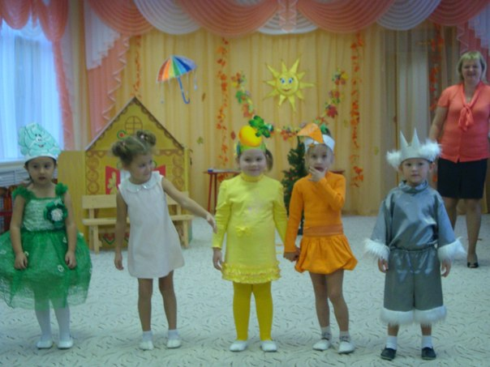

Вед: Дети, а сейчас я предлагаю вам всем вместе отправиться на огород за овощами.

*«Огородная – хороводная» (муз. Б. Можевелова, сл. А. Пассовой).*

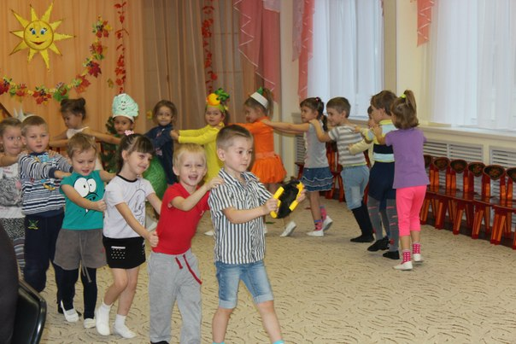

*Под музыку дети уходят в группу.*

